***Відділ освіти Козівської районної державної адміністрації***

***Козівський районний будинок дитячої та юнацької творчості***

***Пошукова робота***

***«Тої слави козацької повік не забудемо»***

***2014***

Учасники експедиційного загону:

Гарасівка Наталія - добір краєзнавчого матеріалу

Горшкова Вікторія - добір краєзнавчого матеріалу

Купчак Аліна - робота з картографічним матеріалом

Пончко Ярина - робота з фотоматеріалами

Рудик Андрій - робота з фотоматеріалами

Росоловський Анатолій - робота з картографічним матеріалом

Слівінський Андрій - добір краєзнавчого матеріалу

Шипула Валерій - робота з архівними матеріалами

Керівник: керівник літературно-краєзнавчого гуртка Козівського БДЮТ, роб. телефон 2-14-31, ел.адреса[kbdjt@ukr.net](mailto:kbdjt@ukr.net)

**Вступ**

Козівська земля прекрасна сьогоденням і славна минулим, де переплелися радість і журба, велич перемог і гіркота поразок.

Козівщина - багатий край з багатою історією і самобутньою духовною культурою. Неповторним поєднанням сучасного і минулого, реальності і легенди є унікальні історичні пам’ятки на тлі чарівної природи.

Історія народу, як і життя людини має героїчні,трагічні, щасливі і нещасливі сторінки. Оскільки в героїчному найбільш виявляється національний характер народу, його душевна краса, талант, то ці сторінки історії особливо хвилюють і викликають почуття національної гордості.

Наш народ свято береже пам'ять про своє героїчне минуле. Бо важким і довгим був шлях нашої держави до справжньої незалежності. Скільки крові і сліз було пролито нашими земляками, щоб сьогодні око наше милував жовто-блакитний прапор і Володимирський тризуб, щоб могли ми вільно у весь голос заспівати «Ще не вмерла Україна». Останнім часом погляди мільйонів людей звернені до своєї історії, культури. Ми звертаємось до замулених криниць своєї духовності.

**Метою пошукової роботи** є дослідити історію козацтва в нашому регіоні, ознайомитись з пам’ятними місцями рідного краю, відкривати для себе нові сторінки історичного минулого, з історії краєзнавства; виховувати допитливість, прагнення поглиблювати свої знання про історію українського народу; виховувати повагу до козаків, гордість за український народ, любов до Батьківщини .

***Основними завданнями експедиції є:***

- з’ясувати причини виникнення козацтва та Запорозької Січі, розповісти про побут, звичаї козаків, пам’ятки козацької доби;

- формувати інтерес до козацтва як феноменального явища в українській історії,викликати бажання наслідувати найкращі риси козаків;

- формувати у гуртківців національну самосвідомість;

- залучення вихованців до активної діяльності з вивчення історії рідного краю та природного довкілля, географічних, історичних об’єктів, а також до науково - дослідницької роботи;

- створення умов для оволодіння учнями, практичними навичками пошукової роботи, розширення напрямів краєзнавчих досліджень;

**Актуальністю п**ошуково-дослідницької роботи є відображення процесу історичного відродження козацтва, встановлення нових зв’язків між відомими фактами. Учасники експедиції збирали матеріали, досліджували, всистематизовували , щоб про героїв-патріотів взнало якнайширше коло людей, заради пам'яті козаків, що заплатили за нашу свободу своїм життям.

Тему експедиції обрано невипадково, адже козацьке лицарство – це наша гордість, наша слава, гарний приклад для наслідування юному поколінню. У час відродження України як самостійної та незалежної держави відроджується і козацтво, як зміст і форма національного буття, як засіб формування української нації, лицарська духовність як невід`ємна складова української ментальності.

**Основна частина**

Козацтво як історичне явище, виникло як поклик життя, як потреба перемагати несприятливі обставини, реалізувати потужні сили та можливості українського народу. Протягом багатьох століть історичного розвитку української нації видатні історики, філософи, педагоги приділяли особливу увагу формуванню в молоді козацьких лицарських чеснот, сили волі, сили духу, глибокого розуму і високої духовності, готовності і практичних умінь будувати свою державу.

Величезна історична заслуга козацтва полягає у виробленні стратегії і тактики національної державної діяльності: народ, який активно захищає свої права, свою землю, не можна перемогти, не можна перетворити в слухняного раба. Сьогодні козацтво виступає ядром консолідації миру і злагоди українського народу, вагомим чинником згладжування тих бар'єрів, які утворилися на українському грунті внаслідок розколу, відомих революційних подій, визвольних війн, ментальності українців.

Тож перегорнемо кілька цікавих сторінок історії, пройдемо тими шляхами, якими більше трьох століть тому йшов полководець, державний діяч і дипломат – Богдан Хмельницький. З історичних джерел ми дізналися, що в далекому минулому українського народу була неповторна і легендарна Запорізька Січ. Ось звідки розливається воля і козацтво на всю Україну.

Козацтво…Найлегендарніше минуле українського народу, його святиня. Синонім свободи, людської і національної гідності, талановитості.

Та хто ж вони, ці козаки? Мабуть, через віки ми відчули шелест козацьких знамен, брязкіт козацької зброї, стогін української землі від копит навали ординців, бій, як блискавка, як межа між життям і смертю, між минулим і майбутнім нашого народу. Часи козацтва — частина героїчного минулого українського народу. Так в чому ж полягає такий жвавий інтерес до козаків? Чому ж ми, українці, пишаємося ними на весь світ?

Унікальність нашої історії і нашого народу полягає в тому, що у козацтві виявився творчий і волелюбний дух наших предків. Кожен в Україні чув про козаків. Козак в нашій уяві — це звитяжний воїн, що не розлучається з шаблею. Захисник Вітчизни, оборонець прав і віри, звичаїв та гідності кожного, хто живе під небом України. Про них написано багато наукових книжок, цікавих романів, знято фільмів. Про наш козацький рід і його ватажків говориться в урочистій пісні нашої держави — гімні України. А про малого хлопця і дорослого парубка, що вміє відстояти свою честь і захистити слабшого, старого, жінку, у нас кажуть: справжній козак. І у це слово вкладають розуміння найбільших чеснот нашого народу.

У XV-XVI ст. посилився вплив поляків, починається відбирання прав і процес закріпачення селян. Українці перестали почувати себе господарями на власній землі.

Свободолюбний народ, українці шукають виходу, йдуть у степи, за дніпровські пороги — на Запоріжжя. Там, у вільних, але дуже небезпечних місцях і виникає український різновид європейського лицарства, особливий воєнний стан — козацтво, який ширився, поповнювався енергійними та завзятими, сміливими й талановитими вояками.

Козацькі поселення — Січі — мали свій устрій, свої клейноди, свої правила і закони, за якими жили, а головний закон — честь і справедливість. Негідникам і зрадникам там не було місця. Тому козаки були згуртовані, а це робило їх єдиною, могутньою військовою силою.

Протягом кількох століть українські козаки стерегли кордони, воювали, захищаючи не лише власні інтереси, а й інтереси інших країн: козацькі загони були бажаною підмогою і у польському, і у французькому війську. Воювали на суші і на морі. Про славетні бої і походи козаків, про їх сміливість, відвагу й винахідливість ходять легенди.

Ми дізналися, що у козаків були такі посади : кошовий отаман, кухар, гетьман, піп, курінний,осавул, сотник. Хто входив до курінної старшини?

Отаман – перша особа в курені. Відзнакою його влади була булава. Суддя – друга особа. Відзнакою його була печатка Запорізького січового низового війська. Писар, він мав срібний каламар. Кухар, його відзнакою влади було кухарське приладдя, як дерев'яна ложка або черпаки. Всі вони були неперевершеними майстрами військової справи свого часу.

Козацтво стало організованою військовою силою, яка боронила наші землі від варварських нападів турків і татар, а також від польських колонізаторів. Особливо відзначився своєю енергією, хистом наш земляк з Тернопільщини князь Дмитро Байда Вишневецький. Січовики були сміливими, дисциплінованими, витривалими, гордими і вільними людьми.

Нам стало відомо, що козакам були властиві добродушність, безкорисливість, щедрість, схильність до щирої дружби. Особливо вони цінували особисту свободу. Через те козаки частіше обирали люту смерть, ніж ганебне рабство. Мандрівники відзначали гостинність, привітність і виняткову чесність козаків. Можна було залишити на вулиці гроші і не боятись, що їх украдуть. Козаки мали за столицю Січ. Це було розчищене серед лісу або укріплене частоколом місце. На ньому козаки зводили селище. Січ була резиденцією всіх головних старшин козацтва.

Будучи поетами і мрійниками в душі, запорожці завжди вибирали наймальовничіші і найкрасивіші місця для своїх тимчасових і вічних жител, залазили на високі скелі, усамітнювались у лісових пущах, піднімалися на високі кургани, з висоти пташиного лету, милувалися краєвидами й віддавалися полону тихих дум і піднесених роздумів.

Козаки шанували українську пісню, думи і рідну музику, любили послухати своїх боянів, сліпців – кобзарів, нерідко самі складали пісні та думи і бралися за кобзу.

На козівській землі відбулося багато історичних подій. Зокрема, на території району відбувалися події визвольної війни 1648 -1657р. Вихованці літературно-краєзнавчого гуртка вирішили побувати в тих місцях , де відбувалися події визвольної війни, щоб пройнятися духом історичної минувшини . Адже це є велика честь для кожного, хто любить рідну землю, шанує її героїчне минуле. Ми вирушаємо в мандрівку за маршрутом Козова - Золота Слобода – Росохуватець - Ішків - Купчинці – Яструбово – Купчинці –Денисів - Козова.

На південний захід, ***за 17 кілометрів від Козови***, на правому березі річки Стрипи потопає в зелені садів мальовниче, багате на історію та культуру, село Денисів( назва походить від Дениса - першого поселенця).

Прибувши в село , учні відвідали краєзнавчий музей, де познайомилися із особливостями життя козаків, їх культурою, розглядали експозиції про боротьбу козацтва з чужинцями. Слухаючи розповідь екскурсовода діти ніби насправді бачили перед собою події тих далеких часів. Хлопчики з цікавістю розглядали козацьку зброю,різні експонати.

А потім всі вирушили в південному напрямку від села Денисів, за течією річки Стрипа, на гору, яка знаходиться за селом у полі. Ми стояли біля козацької могили і з гордістю відчули себе нащадками славних козаків. Ми побачили все на власні очі і все це справило на нас найбільші враження, що ми побували на місці тих страшних подій, які тут відбувалися. Ось така вона дорога ціна життя і волі, яка здобувалася нашим українським народом.

Захоплюючою була мандрівка. Екскурсовод цікаво розповідав нам про історію виникнення козацтва, про життя і побут козаків, про славних гетьманів - Богдана Хмельницького, Дмитра Вишневецького. Діти із захопленням слухали розповідь, що в околицях Купчинець і Денисова відбулися дві битви козаків з польською шляхтою. 30 липня 1650 р. козацький полковник Іван Богун здобув на річці Стрипа під Купчинцями перемогу над польським військом під проводом гетьмана Мартина Калиновського. (Із записів щоденника Станіслава Освенцима, він був очевидцем цих подій. )

12 травня 1651 року на денисівському полі Замости відбулася ще одна велика битва козаків під проводом осавула Демка Лизовця та полковника Семена Савича з армією польської шляхти Мартина Калиновського по переправі через Стрипу. Загинуло біля 3-тисяч козаків. За переказами на похороні загиблих був присутній Богдан Хмельницький. Над козацькими тілами була насипана висока могила, на якій стояв кам’яний хрест. Цю пам’ятку, знищену в часи більшовицької окупації відновлено в 1992р.-1993р. Свідком перебування Богдана Хмельницького в Денисові є реліктова липа, якій уже понад 480 літ. Під цією липою гетьман у глибокій задумі відпочивав,замислившись про долю України і долю свого народу. (Додаток№1,2)

На місці битви висипана висока Козацька могила.(Додаток №3) Наші земляки поети Григорій Сім’я, Ярослав Тучапський написали поезії про події, які відбувалися на денисівських полях. «Козацька могила»(Додаток№4), «Козацька могила в селі Денисові».(Додаток №5)

Австрійський посланець Еріх Лясота пише: «Мешканці України, які сьогодні називають себе козаками і які з гордістю носять це ім'я, мають гарну постать, бадьорі, міцні, спритні до всякої роботи, щедрі і мало дбають про нагромадження майна, дуже волелюбні і не здатні терпіти ярма, невтомні, сміливі і хоробрі… Мова козаків є слов'янською. Вона дуже ніжна і сповнена пестливих виразів та надзвичайно витончених зворотів». Це є справжня характеристика українського козака. То – ж бо гордо несімо це горде ім'я козаків і далі в віки!

**Висновки та рекомендації щодо проходження маршруту**

Мандруючи стежками рідної Козівщини, збираючи унікальні пам’ятки різноманітних епох і народів, гуртківці літературно-краєзнавчого гуртка отримали унікальну можливість доторкнутися історії своїми руками, долучитися до її дослідження, що має неабияке суспільне значення і практичну цінність.

Дослідження та вивчення історії рідного краю не тільки поповнює багаж знань вихованців новими цікавими даними, дозволяє бачити місце свого краю в загальноісторичному процесі держави, але й розширює світогляд учнів, впливає на формування їхнього інтелекту та світосприйняття. Пошуково-дослідницька робота – найдієвіший шлях до вивчення свого минулого.

Звичайно в учнівській пошуковій роботі нам важко було знайти сенсаційні історичні відкриття, відсутні тут і нові історичні концепції. Проте характерною рисою кожного дослідження є його емоційне забарвлення. Особливе емоційне забарвлення мають теми, пов’язані з подіями національно-визвольної війни. З історичних джерел ми дізналися, що у нашій окрузі героїчно боролись козаки Богдана Хмельницького проти польської шляхти. На полях недалекого від нас села Денисів лежать козачі кістки у височенній могилі, яку спорудили селяни вже за Незалежної України. Це доказ того, що вони шанують пам'ять борців за волю .

Юні пошуковці по крупинці збирали відомості з історії рідного краю: в пригоді стали і архівні документи, люб’язно надані знаним у Денисові краєзнавцем Богданом Саваком і спогади старожилів. У своїй дослідницькій роботі гуртківці використали архівні джерела, спогади односельців, фотоматеріали, легенди , перекази. Зокрема гуртківці дослідили, що на наших землях люди жили з давніх-давен. Археологічні пам’ятки вказують , що на території денисівських полів, зокрема на хуторі Веснівка, знайдено поховання доби ранньої бронзи(ІІ тисячоліття до нашої ери). До сьогодні під час обробітку землі на території села, а також на денисівських полях Кути часто знаходять крем’яні знаряддя праці та останки глино паленого посуду доби Київської Русі. Ми зробили висновок, що бути патріотом своєї держави означає в першу чергу, бути козаком, знати свій край, його можливості, свою історію. Адже сьогодні сила козацтва не в шаблі, а у вічно живому козацькому дусі, правді, в цьому унікальному способі устрою життя в державі. Зупинімось, люди, на хвилину і прислухаймось, як шумлять дерева, що напоєні соком землі і кров’ю тих, хто віддав життя , щоб рідний край жив і був вільний .

Учасники експедиції розробили екскурсійний маршрут Козова – Золота Слобода – Росохуватець – Ішків – Купчинці – Яструбово – Денисів - Козова.

Під час екскурсійної мандрівки можна оглянути такі об’єкти :

**село Золота Слобода :**

Є церква Покрови Божої Матері ([1899](http://uk.wikipedia.org/wiki/1899); кам'яна, реконструйована [Любомиром Бачинським](http://uk.wikipedia.org/wiki/%D0%91%D0%B0%D1%87%D0%B8%D0%BD%D1%81%D1%8C%D0%BA%D0%B8%D0%B9_%D0%9B%D1%8E%D0%B1%D0%BE%D0%BC%D0%B8%D1%80_%D0%9F%D0%B5%D1%82%D1%80%D0%BE%D0%B2%D0%B8%D1%87) [1990](http://uk.wikipedia.org/wiki/1990)).

Спору­джено пам'ятники:

на від­знаку скасування панщи­ни ([1898](http://uk.wikipedia.org/wiki/1898); відновлено);

воїнам-односельцям, які за­гинули у німецько-радянській війні ([1986](http://uk.wikipedia.org/wiki/1986); скульптор В. Мель­ник);

на честь Незалеж­ності ([1992](http://uk.wikipedia.org/wiki/1992));

борцеві за волю України Ярославу Старуху ([1997](http://uk.wikipedia.org/wiki/1997); скульптор І. Сонсядло);

встановлено пам'ятний хрест на честь тверезості ([1871](http://uk.wikipedia.org/wiki/1871));

насипано символічну могилу полеглим за волю України (1996)

**Об'єкти у селі Росохуватець**

Греко-католицька церква

Біля церкви збереглись два пам’ятні хрести 19 століття, поставлені на честь фундаторів храму. На подвір’ї є дзвіниця на три дзвони, третій дзвін втрачено, під час переховування від радянської влади.

На роздоріжжі доріг навпроти ставу стоїть фігура Богородиці з Ісусом – своєрідний оберіг села. Його також переховували в землі від кінця 40-х, і відновлено в 1990 році.

Пам'ятник Якову Струхманчуку

**Об'єкти у селі Ішків**

Є церква Архістратига Михаїла ([1934](http://uk.wikipedia.org/wiki/1934) р.; кам'яна), «фігура» на міс­ці старої дерев'яної церкви.

Споруджено пам'ятник полеглим у німецько-радянській війні воїнам-односельцям ([1985](http://uk.wikipedia.org/wiki/1985)).

Встановлено кам'яні хрести:

на місці церкви св. Антонія

на честь скасування панщини ([1911](http://uk.wikipedia.org/wiki/1911) р.)

Насипані могили на місці поховання 7-ми во­яків [Легіону УСС](http://uk.wikipedia.org/wiki/%D0%A3%D0%A1%D0%A1)([1990](http://uk.wikipedia.org/wiki/1990) р.), односельцям, полеглим у [II світовій війні](http://uk.wikipedia.org/wiki/%D0%94%D1%80%D1%83%D0%B3%D0%B0_%D1%81%D0%B2%D1%96%D1%82%D0%BE%D0%B2%D0%B0_%D0%B2%D1%96%D0%B9%D0%BD%D0%B0), та жертвам [сталінських](http://uk.wikipedia.org/wiki/%D0%A1%D1%82%D0%B0%D0%BB%D1%96%D0%BD) репресій.

**Об'єкти у селі Купчинці**: Назва с. Купчинці походить від слова «купець. За давніми переказами на цій території довший період перебували купці, які запам'ятались жителям **.**

Є церква Введення в храм Пресвятої Богородиці ([1899](http://uk.wikipedia.org/wiki/1899), кам'яна), капличка ([1991](http://uk.wikipedia.org/wiki/1991), кам'яна).

Споруджено братську могилу воїнам  захисникам ([1944](http://uk.wikipedia.org/wiki/1944));

пам'ятники [І. Франку](http://uk.wikipedia.org/wiki/%D0%A4%D1%80%D0%B0%D0%BD%D0%BA%D0%BE_%D0%86%D0%B2%D0%B0%D0%BD_%D0%AF%D0%BA%D0%BE%D0%B2%D0%B8%D1%87)([1970](http://uk.wikipedia.org/wiki/1970), скульптор І. Гончаров);

воїнам-односельцям, полеглим у німецько-радянській війні ([1970](http://uk.wikipedia.org/wiki/1970));

П. Думці ([1994](http://uk.wikipedia.org/wiki/1994), скульптор І. Мулярчук);

встановлено пам'ятні хрести на честь скасування панщини;

заснування Братства тверезості (1878);

насипана символічна могила Борцям за волю Украї­ни ([1991](http://uk.wikipedia.org/wiki/1991)).

**Об'єкти села Яструбово:**

Є церква святої Євхаристії 2003р. мурована

**Об'єкти села Денисів**

Є церква святого Миколая ([1887](http://uk.wikipedia.org/wiki/1887); архітектор Роттер, розпи­сав[1889](http://uk.wikipedia.org/wiki/1889)–[1890](http://uk.wikipedia.org/wiki/1890) К. Устиянович; реставрована [1990](http://uk.wikipedia.org/wiki/1990)),

каплиця (поховані власники села 4Домарадзькі та Уейські), три «фігури» Матері Божої,

Від [1874](http://uk.wikipedia.org/wiki/1874) у Денисові був пам'ятник на честь тверезості, знище­ний[1984](http://uk.wikipedia.org/wiki/1984).

Споруджено пам'ятники:

на честь скасу­вання панщини,

[Т. Шевченку](http://uk.wikipedia.org/wiki/%D0%A8%D0%B5%D0%B2%D1%87%D0%B5%D0%BD%D0%BA%D0%BE_%D0%A2%D0%B0%D1%80%D0%B0%D1%81_%D0%93%D1%80%D0%B8%D0%B3%D0%BE%D1%80%D0%BE%D0%B2%D0%B8%D1%87) ([1983](http://uk.wikipedia.org/wiki/1983); скульптор Т. Олієвський),

воїнам-односельцям, полеглим у німецько-радянській війні ([1984](http://uk.wikipedia.org/wiki/1984)),

[Іванні Блажкевич](http://uk.wikipedia.org/wiki/%D0%91%D0%BB%D0%B0%D0%B6%D0%BA%D0%B5%D0%B2%D0%B8%D1%87_%D0%86%D0%B2%D0%B0%D0%BD%D0%BD%D0%B0) ([1989](http://uk.wikipedia.org/wiki/1989); скульптор І. Мулярчук),

Тетяні Федорів,

М. Шарику (1992; скульптор І. Сонсядло),

о. Й. Вітошинському ([1992](http://uk.wikipedia.org/wiki/1992); скульптор О. Муд­рак),

на честь [проголошення незалежності України](http://uk.wikipedia.org/wiki/%D0%9F%D1%80%D0%BE%D0%B3%D0%BE%D0%BB%D0%BE%D1%88%D0%B5%D0%BD%D0%BD%D1%8F_%D0%BD%D0%B5%D0%B7%D0%B0%D0%BB%D0%B5%D0%B6%D0%BD%D0%BE%D1%81%D1%82%D1%96_%D0%A3%D0%BA%D1%80%D0%B0%D1%97%D0%BD%D0%B8) ([1992](http://uk.wikipedia.org/wiki/1992)).

Насипано моги­ли [УСС](http://uk.wikipedia.org/wiki/%D0%A3%D0%A1%D0%A1) ([1989](http://uk.wikipedia.org/wiki/1989)) та козацьку з пам'ятником ([1993](http://uk.wikipedia.org/wiki/1993); скульптор Б. Рудий);

встановлено меморіальні таблиці на будинках І. Блажкевич, о. [Й Вітошинського](http://uk.wikipedia.org/wiki/%D0%92%D1%96%D1%82%D0%BE%D1%88%D0%B8%D0%BD%D1%81%D1%8C%D0%BA%D0%B8%D0%B9_%D0%99%D0%BE%D1%81%D0%B8%D0%BF_%D0%A1%D0%B8%D0%BB%D1%8C%D0%B2%D0%B5%D1%81%D1%82%D1%80%D0%BE%D0%B2%D0%B8%D1%87)

пам'ятка природи — 480-річна липа Б. Хмельницького.

Краєзнавчий музей

Музей-садиба Іванни Блажкевич

Козацька могила

**Список використаної літератури та архівних джерел**

1**.** Богдан Савак . З історії села Денисова. Тернопіль, Тернограф, 2006

2. Богдан Мельничук, Надія Юрчак. Шляхами Богдана Хмельницького на Тернопільщині. Тернопіль,1991.

3. Історія України №16, 2011р. Гетьмани України.

4. Шкільна бібліотека №6, 2009р. Козацькі розваги.

5. Позакласний час № 8, 2011р. Де козак, там і слава.

6. Інтернет – ресурс.

7. Як відродилась галицько-волинська булава або Тернопільщина козацька. Богдан Андрушків, Ігор Вардинець

Додаток№1



Учасники експедиційного загону «Козацькому роду нема переводу»

Додаток №2

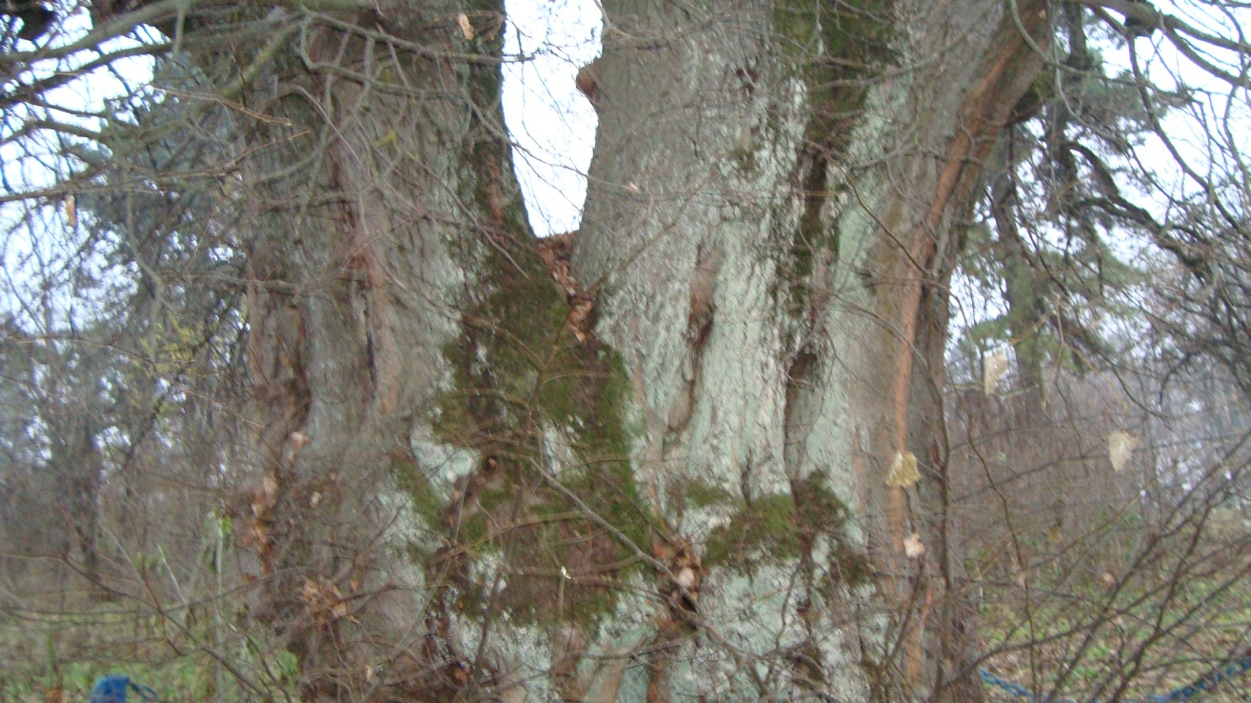

Липа Богдана Хмельницького

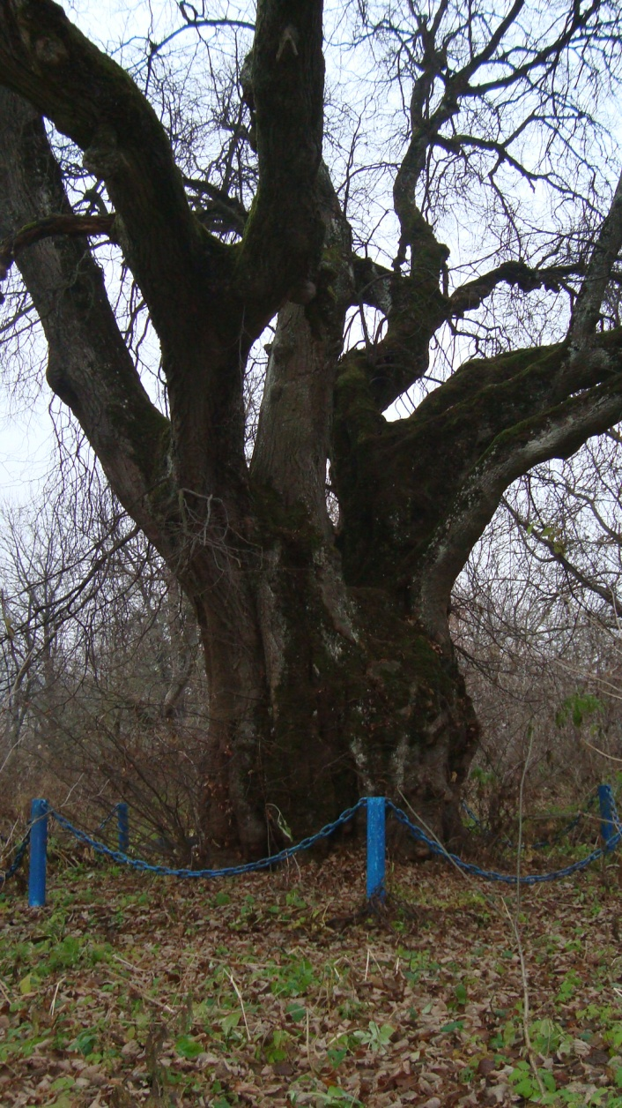

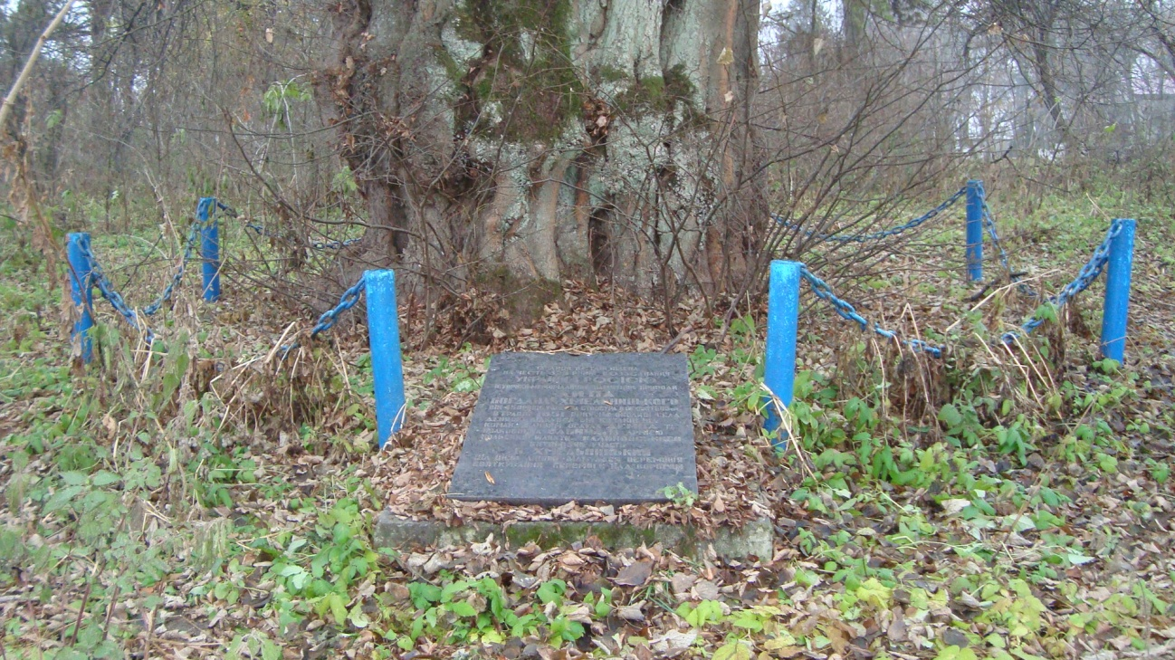

Реліктова липа

Додаток №3

КОЗАЦЬКА МОГИЛА В СЕЛІ ДЕНИСОВІ

Денисівське поле, засіяне болем,

Лежиш на розп’ятті шалених вітрів

Козацька могила, начинена горем,

Ти символ жорстоких кровавих боїв.

Три тисячі жертв у сталевім двобої

Їх подих останній, Вкраїно, тобі:

О, дайте нам мужність, козацькі герої,

Воскреснути духом на рідній землі.

Бо хто ми і що ми на білому світі?

Обкрадені часом, сліпі майбуттям.

Приспали ідеї, Хмельницьким зігріті,

За них тут платили геройськи життям.

Ятрать наші душі зачахнені сили,

Які ще дрімають у юних серцях.

Нехай би за волю цей стяг підносили,

Що мчався в атаку в козацьких рядах.

На бранному полі у колі єднання

Гартує нас пам’ять славетних синів.

ВстаєнаВкраїнісвободисвітання

Лунай же про волю величний наш спів. (Ярослав Тучапський)

Додаток№4

КОЗАЦЬКА МОГИЛА

Ой у волі могила

З вітром говорила.

Народна пісня.

На денисівських чорних полях

Є висока козацька могила.

Там колись полягли у боях

Ті, що волю і край боронили.

Промайнули з тих пір вже віки,

Як замовкли козацькі гармати.

Сплять в могилах давно козаки,

І в землі вже заплакана мати.

Понад ними хмарини пливуть,

Хрест скорботно до неба звів руки.

І вклонитись полеглим ідуть

Сюди вдячні далекі онуки.

Бо козацький той дух не згасав,

Він звитяжно нас кличе до волі.

Україно, вже час твій настав,

Підіймайсь, Україно, з неволі!

Український народе, вставай!

Може, маєм останню нагоду:

Або волю здобуде наш край,

Або — нове ярмо для народу.

Хай полеглі в боях козаки

Нам дають і наснагу, і силу.

Нині ми кладемо їм вінки.

Вони ж голови тут положили.

(Григорій Сім’я)